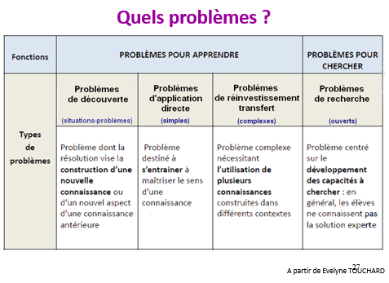

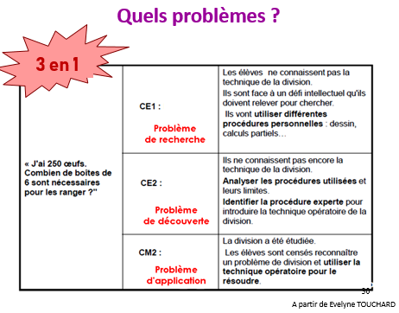

Selon le moment où les problèmes sont proposés et les connaissances disponibles des élèves, ils seront résolus par des procédures différentes.

Prenons l’exemple d’une situation de partage :

**Le problème sera résolu en GS par le dessin, en CE1 par l’utilisation de soustractions successives.**

**C’est-à-dire les élèves auront recours à des procédures personnelles.**

**Ce même problème sera résolu en CM1 par l’utilisation de la division c’est-à-dire avec la procédure experte.**

**On parle de solutions personnelles quand l’élève :**

* a compris la situation et la question posée,
* **et** utilise un mode de résolution correct mais différent de celui d’une personne experte.

**Il y a solution experte quand l’élève :**

* détermine les étapes de résolution,
* utilise le même raisonnement et les mêmes calculs que ceux **que ferait** une personne experte

**L’expertise se caractérise par le fait qu’elle va permettre :**

* de reconnaître la validité de plusieurs résolutions différentes, et donc leur équivalence du point de vue de leur adéquation au problème posé,
* de juger de l’économie de chaque solution pour faire un choix adapté.

**Les problèmes « élémentaires » ou « basiques » :**

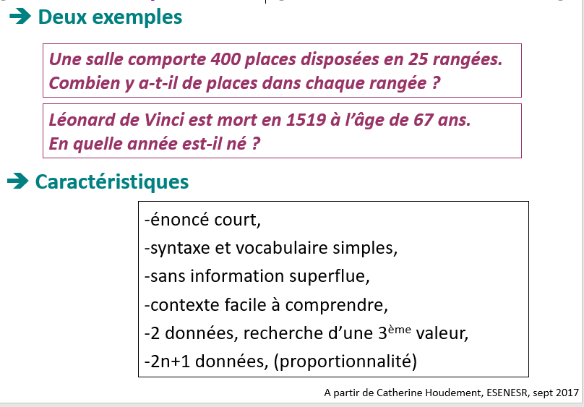

🡺Résolution quasi instantanée, pour les problèmes arithmétiques, elle se limite au choix d’une opération et au calcul. Ce sont des problèmes d’application.

On peut en trouver dans 1000 problèmes chez Hachette (famille des BLED), Forme des problèmes adaptée au calcul mental

🡺Un des rares outils théoriques qui les organisent c’est la classification de Vergnaud (1997) s’appuyant sur la théorie des champs conceptuels additif (faisant intervenir les structures additives et soustractives) et multiplicatif (structures multiplicatives et de division)

C’est un outil **crucial pour les problèmes arithmétiques :** les problèmes élémentaires arithmétiques y sont définis et hiérarchisés selon la complexité des raisonnements en jeu.

**Des « presque » élémentaires… Pourquoi ?**

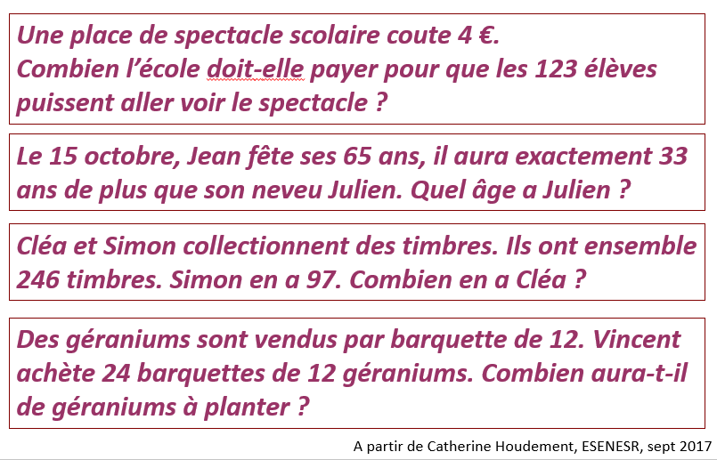

L’élève va devoir faire des adaptations pour retrouver le problème automatisé

1. Petite difficulté syntaxique : une partie des informations (données) est logée dans la question, ce qui nécessite des connections
2. Une information (donnée) inutile
3. Implicite : 97 des timbres appartiennent à Simon, les autres appartiennent à Cléa.
4. Redondance : une barquette de 12 géraniums.

Anticiper un étayage par un travail de réécriture des énoncés.

**Les problèmes complexes :**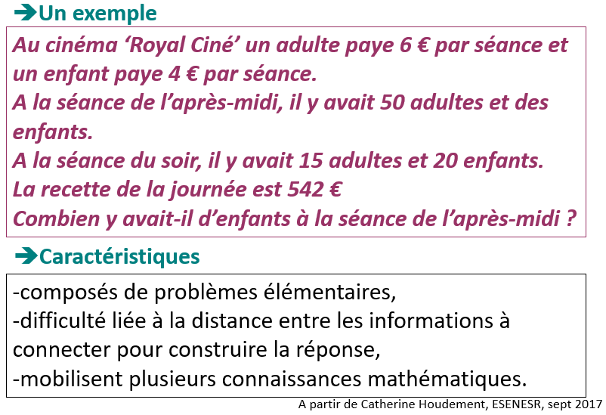

**Résoudre un problème complexe nécessite :**

1. D**e connecter des informations** pour construire des problèmes sous-jacents calculables, souvent élémentaires et qui sont utiles pour avancer vers la réponse : **c’est la phase de représentation du problème.**
2. **De savoir résoudre ces problèmes élémentaires.**
3. De qualifier les résultats intermédiaires pour rester dans le domaine des grandeurs contextualisées

On distinguera une qualification faible qui consiste **juste** à donner la grandeur réponse en précisant l’unité et la qualification qui consiste à les replacer dans le contexte du problème en explicitant le rôle que joue la grandeur.

1. D**’avoir pris conscience de la nécessité de ce travail de pensée (métacognition).**